ტექნიკური დავალება
დმანისის მუნციპალიტეტში, სოფ. დიდ დმანისში, (ს/კ 81.12.45.395) სარემონტო საამქროში სახანძრო უსაფრთხოების სისტემების მონტაჟთან დაკავშირებით
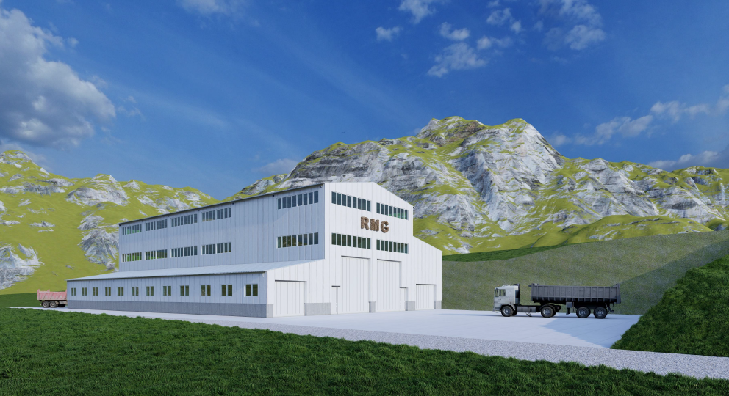

ზოგადი მონაცემები:
შპს „არ ემ ჯი გოლდი“-ს მიერ მიმდინარეობს სარემონტო საამქროს მშენებლობა სადაც უნდა განხორციელდეს სახანძრო უსაფრთხოების სისტემების მონტაჟი.

სამუშაოების მოცულობა:
- შენობისთვის უნდა შემუშავდეს და საგანგებო სიტუაციების მართვის სამსახურთან შეთანხმდეს სახანძრო უსაფრთხოების სისტემების პროექტი;
- პროექტი უნდა აკმაყოფილებდეს აღნიშნულ სფეროში საქართველოში მოქმედ კანონმდებლობას (მინიმუ უნდა მოიცავდეს ხანძარქრობას, შეტყობინებას და ევაკუაციას);
- შეთანხმებული პროექტის თანახმად უნდა განხორციელდეს სახანძრო უსაფრთხოების სისტემების მონტაჟი;
- აუცილებელ პირობას წარმოადგენს დამონტაჟებული სისტემების ყოველთვიური მომსახურება მინიმუმ შემდგომი 3 წლის განმავლობაში;
- ხანძარქრობის კუთხით უნდა გაკეთდეს მხოლოდ შიდა ქსელის პროექტირება და მონტაჟის, კარადებისთვის შენობამდე წყლის მიყვანას უზრუნველყოფს დამკვეთი (რეზერვუარი 50 კუბური მეტრის მოცულობით, სატუმბი სადგური და მილების ქსელი შენობამდე);
- შენობის სიახლოვეს (10 მეტრში) განთავსებულია წყალსაცავი წყლის მუშა მოცულობით 3000 მეტრ. კუბი);
- სისტემების დაპროექტებისას გათვალისწინებული უნდა იყოს შენობის ფუნქცია და იქ მიმდინარე სამუშაოების სპეციფიკა (შედუღებითი სამუშაოები, მტვერი და ა.შ.);
- დამონტაჟებული სისტემების სააგენტოსთვის ჩაბარებაზე პასუხისმგებლობა ეკისრება შემსრულებელს;
- წინადადებაში მითითებული უნდა იყოს განცალკევებით პროექტირების, მონტაჟის და მომსახურების ფასი;
- აუცილებლად უნდა მიეთითოს სამუშაოების შესრულების ვადა;

დამკვეთის მოვალეობა:
- დაუშვას შემსრულებელი ობიექტის ტერიტორიაზე;
- მიაწოდოს შემსრულებელს შენობის საპროექტო დოკუმენტაცია;
- საჭიროების შემთხვევაში უზრუნველყოს შემსრულებელი მძიმე ტექნიკით (ამწე, კალათი და სხვა).

დანართები:
- ობიექტის არქიტექტორული პროექტი ექსპერტიზით.

